# Pruebas Unitarias

## Creación de Marcas

La prueba unitaria que se contempla para este caso de Uso es la siguiente:

1. Usuario está firmado en la administración de la herramienta
2. Dirigirse al menú superior a la opción "Configurar/Nueva Marca".
3. En el área de trabajo, se presentara un formulario que se deberá llenar y enviar al sistema para que la nueva marca sea creada.

Entre los datos que se deberán llenar esta:

a) Nombre de la Marca

b) Descripción

1. La marca con todos los nodos “Categoría” pertenecientes a la misma, deberá ser presentada en el árbol de navegación y debera de estar lista para poderse usar (crear nodos hijos en los nodos de tipo “Categoría”).

Entre los nodos “Categoría” que se contemplan que aparezcan en una “Marca”, se contemplan los siguientes:

1. Redes Sociales
2. Temas
3. Streams/Flujos de datos
4. Flujos de publicación
5. Roles de Usuario
6. Grupos de usuario
7. Los datos que contenga el archivo .zul para la creación del elemento, no es parte del alcance de esta prueba unitaria.

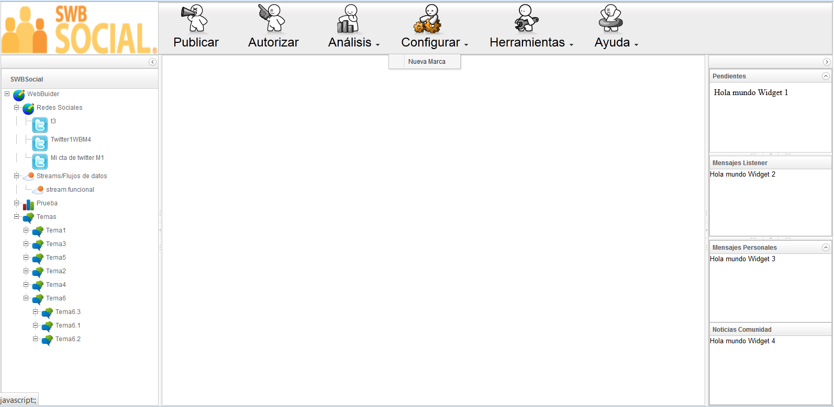

## Creación de elementos en árbol de navegación

La prueba unitaria que se contempla para este caso de Uso es la siguiente:

1. Usuario está firmado en la administración de la herramienta
2. Dirigir a nodo de tipo “Categoría” en donde se desee crear un elemento.
3. Dar click derecho en nodo “Categoría” en el que se desea crear un elemento hijo.
4. Dar click en la opción crear del menú contextual.
5. De acuerdo al elemento que se esté creando, se abrirá un formulario en el área de trabajo con datos muy específicos del mismo, estos datos deberán ser llenados por el usuario para que se genere correctamente dicho elemento.
6. Enviar datos al sistema. (Submit a la forma)
7. El nuevo elemento deberá aparecer como hijo de la categoría seleccionada en el árbol de navegación.
8. Los datos que contenga el archivo .zul para la creación del elemento, no es parte del alcance de esta prueba unitaria.

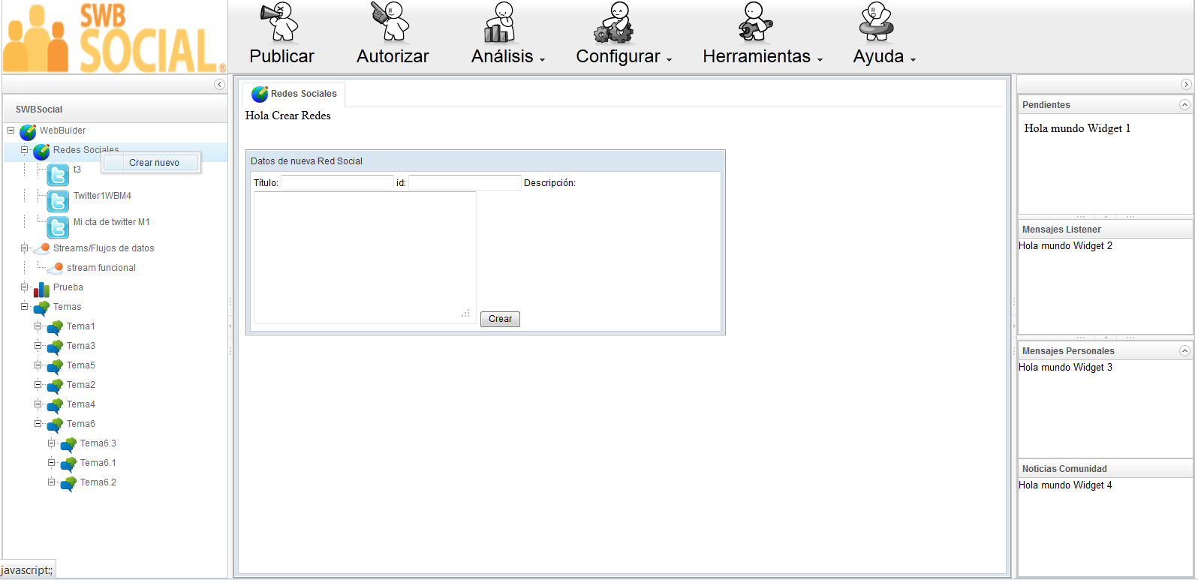

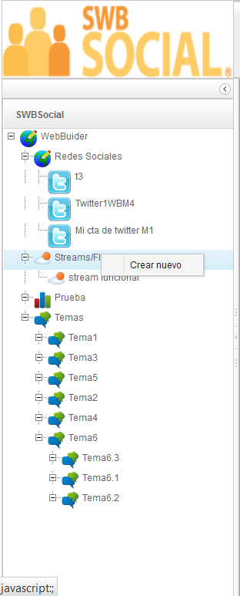

## Edición de elementos en el árbol de navegación

La prueba unitaria que se contempla para este caso de Uso es la siguiente:

1. Usuario está firmado en la administración de la herramienta
2. Dirigir a nodo que se desee editar, los nodos de tipo “Categoría” no se podrán editar.
3. Dar doble click o click derecho/editar para editar el nodo que se desee. Los nodos a editar, pueden ser los siguientes:

a) Una cuenta de Red Social

b) Un Flujo de Publicación

c) Un Tema

d) Un Grupo de Usuario

e) Un Rol

f) Un Streams / Flujos de datos

1. Modificar los datos que se deseen en el elemento, estos datos pueden variar de acuerdo al mismo.
2. Enviar datos al sistema. (Submit a la forma)
3. El elemento debe ser persistido con los datos que se modificaron, si se modifica el título del mismo, el nuevo título para el nodo se deberá ver reflejado en el árbol automáticamente.
4. Los datos que contenga el archivo .zul para la edición del elemento, no es parte del alcance de esta prueba unitaria.

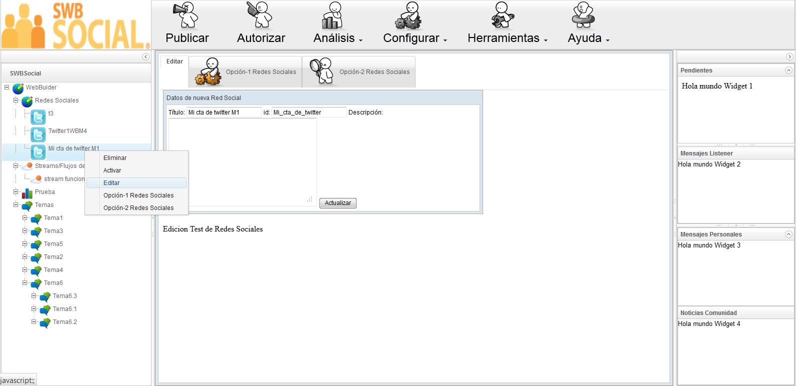

## Eliminación de elementos en el árbol de navegación

La prueba unitaria que se contempla para este caso de Uso es la siguiente:

1. Usuario está firmado en la administración de la herramienta
2. Dirigir a nodo que se desee eliminar, los nodos de tipo “Categoría” no se podrán eliminar.
3. Dar click derecho/eliminar en nodo que se desee eliminar.
4. El sistema enviara un mensaje parecido al siguiente:

“"Está seguro de querer eliminar este elemento?"

1. Si el usuario decide NO eliminar el elemento, el elemento o nodo deberá permanecer intacto en el árbol de navegación.
2. Si el usuario decide que SI desea eliminar el elemento, el elemento se elimina de BD y por tanto debe eliminarse del árbol de navegación automáticamente.

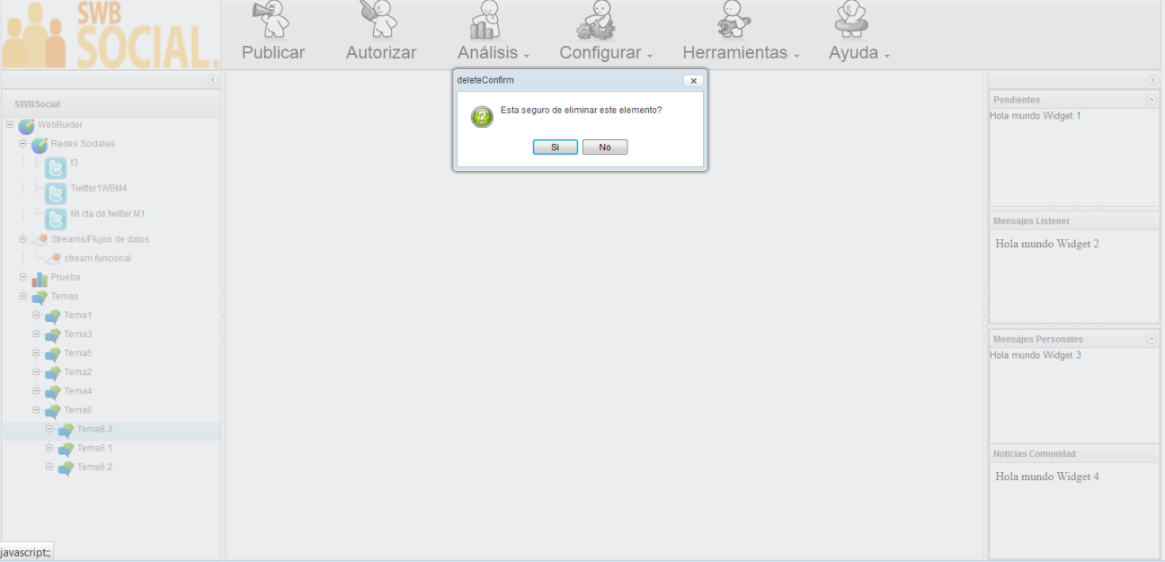

## Enviar contenidos a redes sociales

La prueba unitaria que se contempla para este caso de Uso es la siguiente:

1. Usuario está firmado en la administración de la herramienta
2. El usuario debe dirigirse al nodo de tipo "Categoría" denominado "Temas".
3. Usuario debe seleccionar un tema en el que desee publicar un contenido o mensaje.
4. Dar click derecho/publicar en menú contextual.
5. En el área de trabajo se presentara un formulario para que el usuario proporcione los datos del mensaje (contenido) a publicar.
6. Enviar datos al sistema. (Submit a la forma)
7. Los datos que contenga el archivo .zul para para el envío de contenido a las redes sociales, no es parte del alcance de esta prueba unitaria.
8. Si el tema contiene un cierto flujo de publicación, los mensajes enviados desde el mismo, deberán seguir dicho flujo (Esta actividad no es parte de la actividad que comprende estas pruebas unitarias).

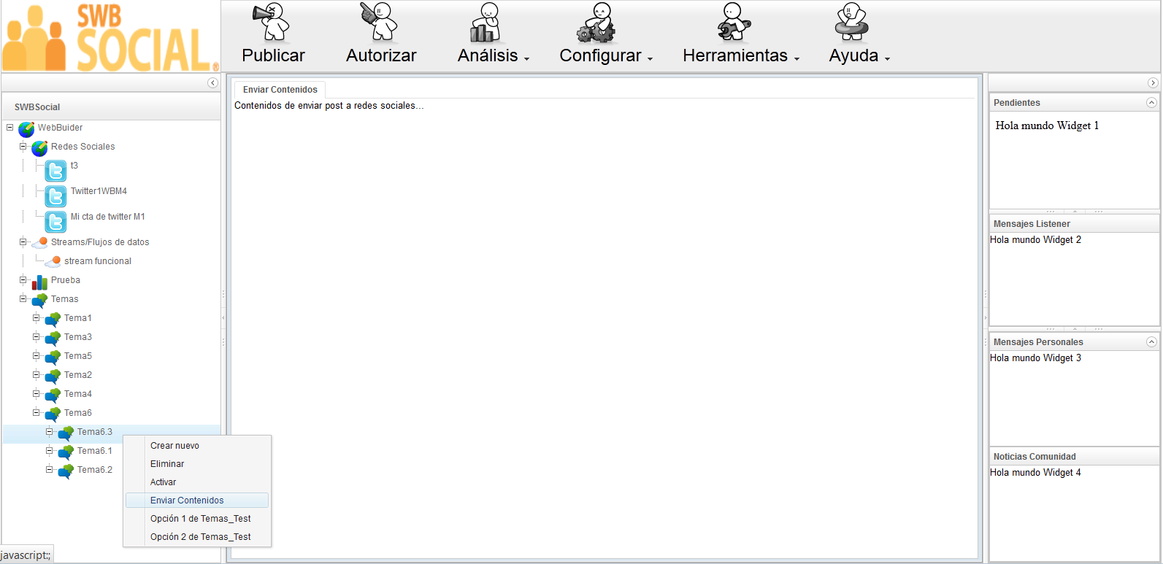

## Escuchar Redes Sociales

La prueba unitaria que se contempla para este caso de Uso es la siguiente:

1. Usuario está firmado en la administración de la herramienta
2. El usuario debe dirigirse al nodo de tipo "Categoría" denominado "Streams/Flujos de datos".
3. Usuario debe seleccionar un stream o flujo de datos en el que desea escuchar.
4. Dar doble click en el nodo.
5. La administración de la herramienta deberá abrir un archivo .zul que sea el que se encargue de mostrar los datos (por medio de tabs) del stream y escuchar de acuerdo a la configuración del mismo.
6. La creación, vista y funcionalidad del archivo .zul de esta opción no es parte del alcance de esta prueba unitaria.

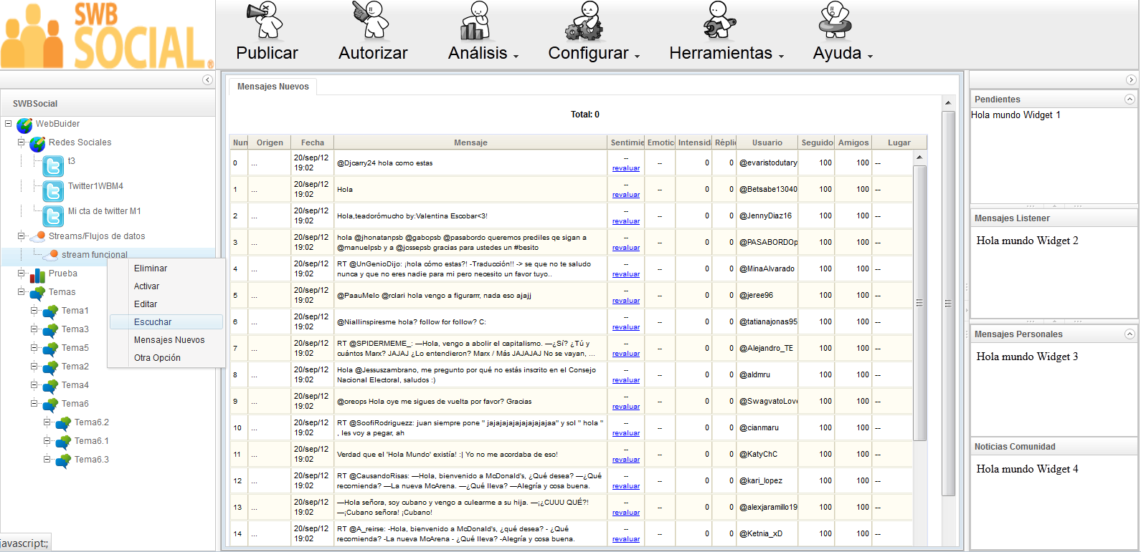

## Login Exitoso

La prueba unitaria que se contempla para este caso de Uso es la siguiente:

1. En una pantalla de entrada al sistema, el usuario proporciona su usuario y password
2. Usuario envia datos al sistema. (Submit a la forma)
3. Si el usuario se encuentra registrado en el sistema, podrá acceder a la administración del mismo.

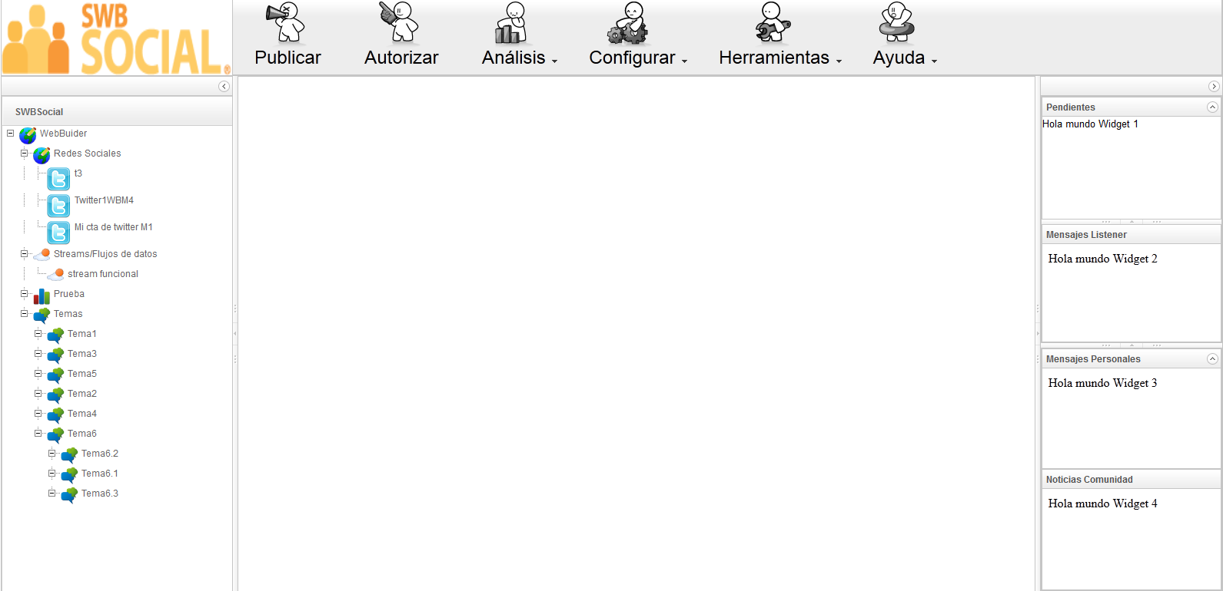

## Login Fallido

La prueba unitaria que se contempla para este caso de Uso es la siguiente:

1. En una pantalla de entrada al sistema, el usuario proporciona su usuario y password
2. Usuario envia datos al sistema. (Submit a la forma)
3. Si el usuario no se encuentra registrado en el sistema o proporciona datos incorrectos, NO podrá acceder a la administración del mismo.

